Практическая работа №6

Тема: «Двумерные массивы»

**Задание 6-13**

Выяснить, имеется хотя бы одна команда, выигравшая более половины игр.

#include <iostream>

int** createMatrix(int n) {

int** matrix = new int*[n];

for (int i = 0; i < n; ++i) {

matrix[i] = new int[n];

}

return matrix;

}

void fillMatrix(int** matrix, int n) {

for (int i = 0; i < n; ++i) {

for (int j = 0; j < n; ++j) {

if (i == j) {

matrix[i][j] = 0;

} else {

matrix[i][j] = (i == 0) ? 3 : rand() % 3;

}

}

}

}

void printMatrix(int** matrix, int n) {

for (int i = 0; i < n; ++i) {

for (int j = 0; j < n; ++j) {

std::cout << matrix[i][j] << " ";

}

std::cout << std::endl;

}

}

bool hasTeamWonMoreThanHalf(int** matrix, int n, int& teamWithMostWins) {

teamWithMostWins = -1;

int maxWins = 0;

for (int i = 0; i < n; ++i) {

int wins = 0;

for (int j = 0; j < n; ++j) {

if (matrix[i][j] == 3) {

wins++;

}

}

if (wins > n / 2) {

if (wins > maxWins) {

maxWins = wins;

teamWithMostWins = i + 1;

}

}

}

return (teamWithMostWins != -1);

}

void deleteMatrix(int** matrix, int n) {

for (int i = 0; i < n; ++i) {

delete[] matrix[i];

}

delete[] matrix;

}

int main() {

setlocale(LC_ALL, "RU");

int n = 4;

int** championshipMatrix = createMatrix(n);

fillMatrix(championshipMatrix, n);

std::cout << "Сгенерированная матрица:" << std::endl;

printMatrix(championshipMatrix, n);

int teamWithMostWins;

if (hasTeamWonMoreThanHalf(championshipMatrix, n, teamWithMostWins)) {

std::cout << "Есть команда, выигравшая более половины игр." << std::endl;

std::cout << "Номер команды с наибольшим количеством побед: " << teamWithMostWins << std::endl;

} else {

std::cout << "Нет команды, выигравшей более половины игр." << std::endl;

}

deleteMatrix(championshipMatrix, n);

return 0;

}

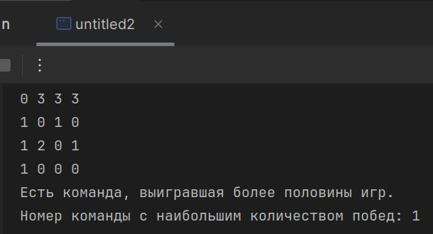

**Задание 6-18**

В данной действительной матрице размера 6×9 поменять местами строку, содержащую элемент с наибольшим значением, со строкой, содержащей элемент с наименьшим значением. Предполагается, что эти элементы единственны.

#include <iostream>

#include <vector>

#include <climits>

#include <ctime>

using namespace std;

int main() {

setlocale(LC_ALL, "RU");

const int rows = 6;

const int cols = 9;

double matrix[rows][cols];

srand(time(NULL));

for (int i = 0; i < rows; ++i) {

for (int j = 0; j < cols; ++j) {

matrix[i][j] = rand() % 10;

}

}

cout << "Исходная матрица:\n";

for (int i = 0; i < rows; ++i) {

for (int j = 0; j < cols; ++j) {

cout << matrix[i][j] << " ";

}

cout << endl;

}

int maxRowIndex = 0;

int minRowIndex = 0;

double maxValue = matrix[0][0];

double minValue = matrix[0][0];

for (int i = 0; i < rows; ++i) {

for (int j = 0; j < cols; ++j) {

if (matrix[i][j] > maxValue) {

maxValue = matrix[i][j];

maxRowIndex = i;

}

if (matrix[i][j] < minValue) {

minValue = matrix[i][j];

minRowIndex = i;

}

}

}

swap(matrix[maxRowIndex], matrix[minRowIndex]);

cout << "Матрица после замены строк:\n";

for (int i = 0; i < rows; ++i) {

for (int j = 0; j < cols; ++j) {

cout << matrix[i][j] << " ";

}

cout << endl;

}

return 0;

}

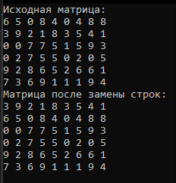

**Задание 6-24**

Составить программу формирования двумерного массива из предложенного одномерного, разделив его на две строки.

#include <iostream>

#include <vector>

#include <climits>

#include <ctime>

using namespace std;

int main() {

setlocale(LC_ALL, "RU");

int arraySize;

cout << "Введите размер одномерного массива: ";

cin >> arraySize;

vector<int> Array1(arraySize);

cout << "Введите элементы одномерного массива :\n";

for (int i = 0; i < arraySize; ++i) {

cout << "Элемент " << i + 1 << ": ";

cin >> Array1[i];

}

int numRows = 2;

int numCols = arraySize / numRows;

vector<vector<int>> Array2(numRows, vector<int>(numCols));

int index = 0;

for (int i = 0; i < numRows; ++i) {

for (int j = 0; j < numCols; ++j) {

Array2[i][j] = Array1[index++];

}

}

cout << "Двумерный массив :\n";

for (int i = 0; i < numRows; ++i) {

for (int j = 0; j < numCols; ++j) {

cout << Array2[i][j] << " ";

}

cout << endl;

}

return 0;

}

